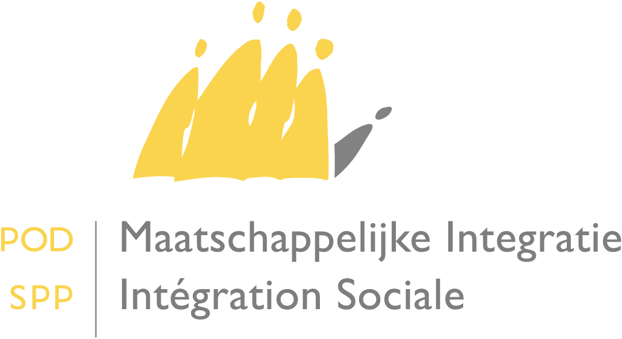
Rapport

Date : le 15 janvier 2015

Auteur: Service Activation - ESF

-

1. Présents

Nom | Organisme
Rajae Chatt | SPP Intégration sociale
Lien Van den Bulck | SPP Intégration sociale
Tom Anthuenis | SPP Intégration sociale
Davina Roosens | CPAS Hal
Gert Hambrouck | CPAS Louvain
Ine Bogemans | CPAS Malines
Nele De Wever | CPAS Balen-Dessel-Mol-Retie
Katelijne Exelmans | ISOM
Petra Dombrecht | VVSG
Sabrina Van Kees | CPAS Ottignies CCN
Els De Waele | Université de Gand
Marijke Luwel | CPAS Hasselt
Katleen Willekens | CPAS Genk
An Geukens | CPAS Genk
Marijke Heirman | CPAS Gand
Guido De Baere | CPAS Gand
Helene Auquier | CPAS St Gilles
Séverine Lacomte | CPAS St Gilles
Catherine Villec | CPAS Mouscron
Thierry Timmermans | CPAS BXL
Adant Alia | CPAS BXL
Muriel Monafer | CPAS Liège
Dequiper Alix | CPAS Liège
Karine Bailly | CPAS La Louvière
Nathalie Simon | CPAS Liège
Françoise Veraeyden | CPAS d’Ixelles
Jonathan Mortelmans | CPAS Anvers
Erwin Van de Mosselaer | CPAS Anvers
Piet Dupan | CPAS Bruges
Christian Jacobs | CPAS Gand
M. Ch. Van Durme | CPAS Gand
Sophie De Cock | CPAS Gand – Service Logement et Activation – Fonctionnement émancipatoire
Alain Beglin | CPAS Mouscron
Patrick Drugmant | CPAS Mouscron
Jean Luc Bienfet | AVCB-VSGB
Jean Marie Jacobs | Expert du vécu SPP IS
Fatma Yildiz | Expert du vécu SPP IS
Serge Ferdin | CPAS Charleroi
Anne Markey | CPAS Tournai
Anne Lenglez | CPAS Tournai
Alexandre Lesix | SPP intégration sociale
Julien Van Geertsom | SPP intégration sociale
Vincent Vespa | Cabinet Ministre Borsus

2. Ordre du jour

- Mission d’étude relative à l’évaluation du PIIS
- Subvention cluster et subvention majorée de l’État: État d’avancement
- Subvention pour la participation et l’activation sociale : état d’avancement
- Meilleures pratiques du CPAS de Bruxelles : projet Move-up
- Meilleures pratiques du CPAS de Gand : guides sociaux
- Divers

Introduction
Lors du groupe de travail Activation sociale du 15/01/2015, Julien Van Geertsom a rappelé le statut dudit groupe de travail. Ce groupe de travail est une enceinte de préparation où des idées sont regroupées. Ce n’est pas un lieu où des décisions sont prises et/ou où des négociations sont menées. Le Cabinet du Ministre Borsus était représenté par Vincent Vespa. Il remplit un rôle d’observateur pendant les réunions.

Mission d’étude relative à l’évaluation du PIIS
Voir la présentation PPT.
La réglementation actuelle relative au PIIS a été expliquée en guise d’introduction.
- Accord du gouvernement relatif au PIIS
- Le PIIS – Qu’est-ce que c’est ?
- Caractéristiques du PIIS
- Conditions générales relatives au PIIS
- Différents types de PIIS

La mission d'étude s’insère dans le contexte de l’élargissement du PIIS à d’autres groupes-cibles – élaboration d’un service communautaire destiné aux bénéficiaires du revenu d’intégration dans le cadre du PIIS.
Une analyse (ce qui fonctionne, les bonnes pratiques, les propositions d’amélioration, …) de l’étude qualitative s’avère nécessaire. La politique, la pratique et le groupe-cible seront interrogés. Des groupes de discussion seront notamment organisés. Le suivi sera assuré par un comité d’accompagnement. Quelques résultats attendus : l’élaboration des modalités du service communautaire au sein du PIIS, la description des bonnes pratiques, …

- VVSG s’interroge sur l’attitude à adopter face à l’absence de définition claire du concept de « service communautaire ». Comment cette notion est-elle définie ?
Réponse SPP IS : Cette question sera insérée dans le questionnaire. Le questionnaire doit couvrir une vaste base. Le comité d’accompagnement collaborera également à la définition de la notion.
- Le CPAS de Hasselt souligne que le PIIS est un outil d’enregistrement contenant de nombreuses références aux législations. Il demande de revoir de nouveau le contrat afin d’y supprimer les références légales inutiles.
Réponse SPP IS : Au terme de l’étude, la question relative au PIIS et à son approche sera revue.
- Le CPAS de Bruges souhaite que la mission d’étude mette l’accent sur le contenu du PIIS et non sur le PIIS considéré comme un instrument de mesure en fonction du financement ou du subventionnement futur.
Réponse SPP IS : L’étude se focalise sur l’évaluation du PIIS dans la pratique actuelle et sur les points pouvant être améliorés.
On ne peut exclure qu’il sera utilisé comme un instrument de mesure sous une forme améliorée.
Le CPAS d’Anvers rebondit sur le sujet et demande ce qui sera exactement mesuré si le PIIS est utilisé comme instrument de mesure.
Réponse SPP IS : Étant donné que la subvention majorée de l’État était liée à l’article 60, il est important que nous nous interrogions désormais sur la manière dont les projets d’activation sociale peuvent être mesurés. Des suggestions relatives au PIIS sont nécessaires.
- Le CPAS de Malines souhaite explicitement que la plus-value du contenu du PIIS fasse l’objet d’une étude approfondie et que cette matière soit concrètement analysée. Le CPAS de Gand ajoute que, effectivement, la plus-value du PIIS doit être étudiée comme plus-value à l’accompagnement de l’autonomie. En effet, le lien de confiance entre l’AS et le client est essentiel dans les processus de changement. Les praticiens estiment que la mise par écrit et la focalisation importante sur la légalisation constituent plutôt un obstacle.
Réponse SPP IS : Cette plus-value doit impérativement être analysée. Ce cadre légal et la contractualisation de l’assistance sociale existent toutefois depuis 2002. Le SPP IS reconnaît que la question relative à l'effet et à la mise en œuvre afin d'obtenir un impact doit certainement être intégrée dans la mission d’étude.

En ce qui concerne le cahier des charges, le CPAS de Gand a formulé quelques propositions d’amélioration et s’est inspiré des discussions menées durant le colloque.
Ces points sont énumérés ci-dessous. Voir également la présentation PPT.
- PIIS -25 a : Repousser l’élaboration à maximum 6 mois après le début
- Évaluation : 1x par semestre + établissement de l’annexe
- L’effet pédagogique de la possibilité de sanction du PIIS sera perdu. Il est proposé de réagir plus rapidement.
- Aucun minimum ou maximum légal n'est fixé : il est proposé d'insérer « tant que LL est attribué » comme durée
- Les exigences imposées aux bénéficiaires doivent l’être de manière plus équitable. Prévoir également la possibilité de sanctionner le CPAS si les obligations ne sont pas respectées.
- Comment éviter que davantage de temps soit investi dans l’exécution correcte de l’instrument en lieu et place de l’accompagnement.
- Comment éviter que l’instrument soit utilisé comme instrument de sanction ? Intégrer des restrictions, par exemple, des conditions afférentes à la motivation si des sanctions sont imposées.

Le SPP IS transmettra le résultat de cette discussion à l’université/au bureau d’études. En ce qui concerne le déroulement de cette mission d’étude, l’état d’avancement sera communiqué à ce groupe de travail.
Subvention cluster et subvention majorée de l’État : état d’avancement
Voir la présentation PPT.
Cette partie a été expliquée par le menu lors de la réunion précédente.
Pour rappel, les éléments suivants sont répétés :
- Clusters : des clusters identiques sont conservés, mais sont focalisés sur l’activation sociale. Le budget est réduit de 20%.
- Subvention de l’État : les critères de sélection sont maintenus, à l’exception du critère 4 qui renvoie à l’article 60. Le budget est réduit de 20%.
Au début de cette semaine, le Ministre a marqué son accord sur la proposition afférente à 2015. En ce qui concerne 2016, le Ministre souhaite mettre l'accent sur les éléments suivants : lien étroit avec le PIIS, simplification du système, approche de responsabilisation et engagement de résultat. En ce qui concerne le timing, la procédure de publication des Arrêtés royaux est actuellement en cours et les démarches nécessaires seront prises pour l’adaptation du rapport annuel unique.

- Le CPAS de Genk demande si seules des obligations de moyens s’appliquent en 2015.
Réponse SPP IS : Oui, nous devons créer en 2015 une base afin de définir nos objectifs. Nous devons réfléchir à la manière dont nous pouvons les mettre en pratique.
- Le CPAS de Liège exprime, à l’instar d’autres CPAS, des doutes quant à l’utilisation du PIIS et a rencontré des collègues d’un grand nombre de CPAS wallons afin d’élaborer des propositions relatives au PIIS. Cette concertation a permis d’élaborer un modèle (pour le PIIS) fournissant une mesure des progrès du client et qui pourrait être expérimenté dans la pratique au cours de l’année de transition. Dans le cadre de l’obligation de résultat, le financement devrait être lié aux progrès/à la marge de progression des bénéficiaires durant le trajet de l’activation sociale.
Réponse SPP IS : L’idée consistant à utiliser ce modèle comme instrument auxiliaire est excellente. En effet, il est important que le PIIS puisse être évalué comme instrument méthodologique et de vérifier si les bénéficiaires font des progrès. Il doit être considéré comme une expérience. En effet, il est impossible de le mettre en œuvre dans la pratique, car d’autres CPAS nécessitent éventuellement une approche spécifique.

- Le CPAS de Malines estime que la définition de l’activation sociale est peu claire. Il demande si des formations ou des stages peuvent être envisagés au titre de préparation du travail.
Réponse SPP IS : Il convient de demeurer dans la philosophie de l’activation sociale. La définition cible le trajet qui débouche ultérieurement sur une intégration socio-professionnelle. Acceptable : formation relative aux attitudes à adopter, stage d’essai, … Inacceptable : formation professionnelle.

- Le CPAS de St-Gilles demande si les associations des CPAS seront également impliquées.
Réponse SPP IS : Oui, les associations des CPAS sont des partenaires structurels du SPP IS. Ainsi, elles sont mensuellement invitées à une concertation avec le SPP, elles font partie de ce groupe de travail et sont invitées à participer aux comités d’accompagnement pour les missions d’études.

- Le CPAS de Bruges demande s’il est possible de transmettre le modèle de telle sorte que les CPAS puisent déjà s’y préparer.
Réponse SPP IS : Dès que l’aspect technique de l’application sera prêt, les CPAS concernés seront informés. Le modèle élaboré par plusieurs CPAS wallons sera également envoyé à titre informatif.

Subvention pour la participation et l’activation sociale : état d’avancement
Voir la présentation PPT.
En 2014, la subvention s’élevait à 11 millions d’euros et comprenait un volet pour la lutte contre la pauvreté des enfants. Des propositions ont été formulées dans le budget 2015 afin d’optimiser les redistributions. L’objectif poursuivi s’inscrit dans le prolongement de 2014. En Wallonie, les moyens sont sous-utilisés. Il est demandé d’utiliser les moyens autant que possible.

Le SPP IS confirme la continuité des moyens tout en tenant compte d’une éventuelle réduction telle que prévue dans toutes les subventions.

- Le CPAS de Hal fournit un exemple de bon usage des moyens dans la pratique via le lancement d’un accueil des enfants.

Meilleures pratiques du CPAS de Bruxelles : projet Move-up

Voir la présentation PPT.
L’objectif du trajet préalable est d’augmenter l’autonomie du groupe-cible aux différents stades de la vie quotidienne. Des thèmes différents sont abordés : la connaissance des langues, la communication, la citoyenneté, l’informatique… Outre le rôle d’émancipation au niveau quotidien, les participants sont suivis individuellement afin de préparer l’avenir au terme du trajet préalable.

- CPAS de Malines : des conditions d’adhésion sont-elles imposées pour les langues ?
Réponse du CPAS de Bruxelles : L’organisation du trajet préalable se tient essentiellement en langue française. Un niveau minimal de connaissance orale du français est nécessaire. Il est exigé de comprendre un minimum le français.

Meilleures pratiques du CPAS de Gand : Guides sociaux
Voir la présentation PPT.
Dans le cadre de ce projet, des bénévoles sont formés aux guides sociaux, et ce, en collaboration avec le CBE. Le profil, les tâches et les compétences sont clairement délimités via cette formation. L’objectif poursuivi est d’assister les clients les moins autonomes via ces guides sociaux. La plus-value du projet réside dans le partage des expériences. Souvent, un déclic se produit entre le client et le guide social. On parle également d’une situation win-win : les guides sociaux aident les clients et ce projet d’activation motive lesdits guides sociaux. Un échange est toujours constaté avec le travailleur social. Il est également important de porter une attention aux éventuels pièges afférents au rôle des guides sociaux (notamment, la distance-proximité, le rôle en qualité d’assistant, l’intermédiaire entre le client et le travailleur social).

- La question de savoir qui dispense la formation finale est posée.
Réponse du CPAS de Gand : Le CPAS de Gand et le CBE Leerpunt dispensent la formation aux bénévoles. Il est parfois fait appel à des intervenants externes.
- Une question est posée sur le financement du projet et sur la différence entre un expert du vécu et un guide social.
Réponse du CPAS de Gand : Le projet est financé par des moyens propres. Toutefois, le CPAS de Gand recherche toujours des subventions. Les guides sociaux perçoivent actuellement une prime horaire d’un montant de 1,25 €. Le CPAS de Gand souhaite obtenir une plus grande garantie sur le statut, car il demande beaucoup aux guides sociaux. Il convient de toujours veiller à ce que les perspectives de la personne cachée derrière les guides sociaux ne soient pas bouchées. En effet, les guides exercent également des activités complémentaires. Il s’agit encore d’un projet social d’activation. Un guide social est uniquement fonctionnel. Il est un intermédiaire entre le client et l’AS. Une pondération est toujours réalisée dans toute mission.
- À la question relative à la fréquence à laquelle il est fait appel aux guides sociaux, le
CPAS de Gand répond : Cela fluctue. Le guide social détermine personnellement le nombre de missions qu’il exécute hebdomadairement. Certaines missions sont urgentes, d’autres demandent plus de temps. Un guide social doit faire preuve de flexibilité et être réactif.

Divers
Néant.

Prochaine réunion : 26 février 2015 à 11 heures (avec des sandwichs) dans la salle Mandela WTC II.

